株式会社ダシーズファクトリー 写真等の使用承認申請書
株式会社ダシーズファクトリー 年 月 日
代表取締役 片山 源治郎 殿
貴社の写真の使用の申請をいたします。
会社名 |  |  |  |  |  |  |  |  | 店舗名
代表者名 |  |  |  |  |  |  |  |  | 店舗所在地
所在地 |  |  |  |  |  |  |  |  | 電話番号
既定写真  (イメージ)  この写真データは  使用しないでください  ⑰～㉔の写真使用時  『写真はｲﾒｰｼﾞです』注釈を入れること。 | 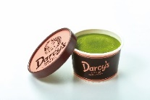  写真① 一番抹茶 |  |  |  |  | 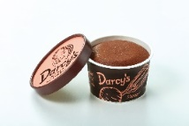  写真② ル・ショコラ |  |  |  |  | 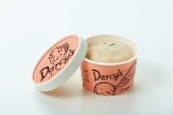  写真③ プレミアムココナッツチョコクッキー |  |  |  |  |  |  | 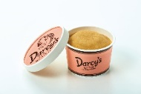  写真④ 豆乳焦がしキャラメル
 | 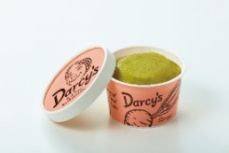  写真⑤ パクチーキウイ |  |  |  |  | 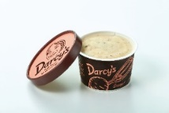  写真⑥ チョコミントココナッツミルク |  |  |  |  | 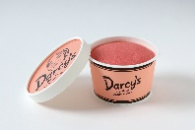  写真⑦ いちごソルベ |  |  |  |  |  |  | 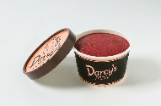  写真⑧ ベリールージュ
 | 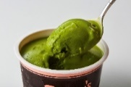  写真⑨ 一番抹茶〈ｽﾌﾟｰﾝ〉 |  |  |  |  | 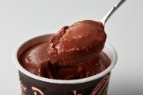  写真⑩ ル・ショコラ〈ｽﾌﾟｰﾝ〉 |  |  |  |  | 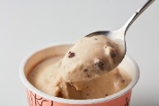  写真⑪ プレミアムココナッツミルクチョコクッキー〈ｽﾌﾟｰﾝ〉 |  |  |  |  |  |  | 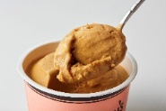  写真⑫ 豆乳焦がしキャラメル〈ｽﾌﾟｰﾝ〉
 | 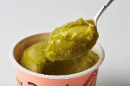  写真⑬ パクチーキウイ〈ｽﾌﾟｰﾝ〉 |  |  |  |  | 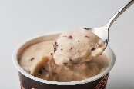  写真⑭ チョコミントココナッツミルク〈ｽﾌﾟｰﾝ〉 |  |  |  |  | 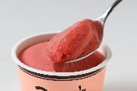  写真⑮ いちごソルベ〈ｽﾌﾟｰﾝ〉 |  |  |  |  |  |  | 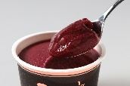  写真⑯ ベリールージュ〈ｽﾌﾟｰﾝ〉
 | 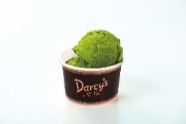  写真⑰ 一番抹茶〈ﾃﾞｨｯｼｬｰ〉 |  |  |  |  | 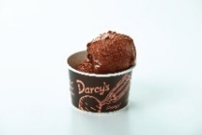  写真⑱ ル・ショコラ〈ﾃﾞｨｯｼｬｰ〉 |  |  |  |  | 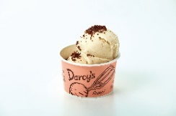  写真⑲ プレミアムココナッツミルクチョコクッキー〈ﾃﾞｨｯｼｬｰ〉 |  |  |  |  |  |  | 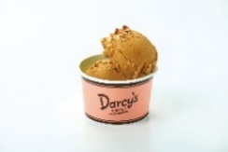  写真⑳ 豆乳焦がしキャラメル〈ﾃﾞｨｯｼｬｰ〉  ㉔
 | 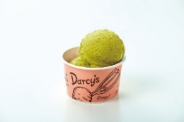  ㉑  写真㉑ パクチーキウイ〈ﾃﾞｨｯｼｬｰ〉 |  |  |  |  | 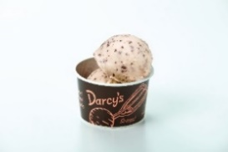  ㉒  写真㉒ チョコミントココナッツミルク〈ﾃﾞｨｯｼｬｰ〉 |  |  |  |  | ㉓  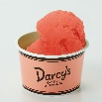  写真㉓ いちごソルベ〈ﾃﾞｨｯｼｬｰ〉  ㉗ |  |  |  |  |  |  | 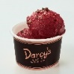  写真㉔ ベリールージュ〈ﾃﾞｨｯｼｬｰ〉
 | ㉕㉑  写真⑬ 松本薫 |  |  |  |  | 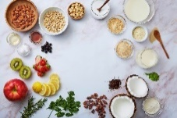  ㉖  写真㉖ 原材料  ㉚ |  |  |  |  | 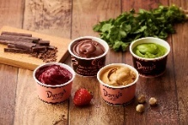  写真㉗ アイス4個 |  |  |  |  |  |  | 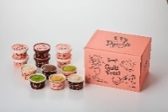  ㉘  写真㉘ アイス×箱
 | ㉙  写真㉙ 松本薫 |  |  |  |  | 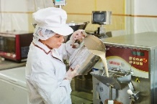  写真㉚ 松本薫 |  |  |  |  | 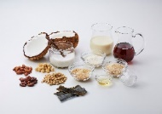  ㉛  写真㉛ 原材料
使用目的  (印刷・WEB掲載関連) | ☐ | チラシ | ☐ |  | 看板 |  | ☐ | ｶｯﾃｨﾝｸﾞｼｰﾄ |  | ☐ |  | シール |  | ☐ | ＨＰ用 |  |  |  | ☐ | その他（下に記入）
 | ☐ | ＰＯＰ | ☐ |  | ﾒﾆｭｰ |  | ☐ | ﾎﾟｽﾀｰ/ ｶｰﾄﾞ |  | ☐ |  | ステッカー |  | ☐ | ＷＥＢ用
 | 希望する写真番号
使用目的  (ＳＮＳ関連) | ＳＮＳへの掲載用に写真データを希望される方は 右記に☑してください。  （SNSに投稿しやすいサイズダウンしたコピーライト付きのデータを提供します） |  |  |  |  |  |  |  |  |  |  |  |  |  |  | ☐ | 希望する写真番号（下に記入）

写真等の使用にあたり、利用規約、契約のほか、下記の事項及び裏面に記載された事項を遵守します。
- ダシーズファクトリー社より承認され、提供された写真（以下、単に「写真」といいます。）は、申請者が上記の使用目的の範囲に限り使用するものとし、第三者に使用を許諾した場合又は使用目的外で使用した場合には、貴社に生じた損害の一切を負担し、第三者からのクレームや紛争についてはすべて申請者の責任と費用で対処し、ダシ―ズファクトリー社には一切の迷惑をかけません。
- 写真は、縦横比は変更せず、その他写真について、その全部又は一部を問わず、加筆や削除などの一切の加工を行いません。
- ダシーズファクトリー社より使用中止、その他写真に関する指示があった場合は、当該指示に従い、申請者の費用負担で速やかに撤去するほか、必要な対応を行います。

申請者

※ダシーズファクトリー社が承認したのち、正式な写真データを送信します。
ダシーズファクトリー社使用承認欄
承認 | 確認 | 担当
○ （1）申請について申請通り承認
〇 （2）申請について一部修正・変更の下記の条件付きで承認
条件：

株式会社ダシーズファクトリー 写真等の使用承認申請書
見 本
株式会社ダシーズファクトリー ２０２３年０４月１２日
代表取締役 片山 源治郎 殿
貴社の写真の使用の申請をいたします。
会社名 | ●●商事 |  |  |  |  |  |  |  | 店舗名 |  |  |  | 〇〇カフェ
代表者名 | 大阪 太郎 |  |  |  |  |  |  |  | 店舗所在地 |  |  |  | 大阪市中央区◎◎５―６―７ ◇◇ビル１Ｆ
所在地 | 大阪市北区■■１―２―３ △△ビル２ |  |  |  |  |  |  |  | 電話番号 |  |  |  | ０６―１２３４―５６７８
既定写真  (イメージ)  この写真データは  使用しないでください  ⑰～㉔の写真使用時  『写真はｲﾒｰｼﾞです』注釈を入れること。 | 写真① 一番抹茶 |  |  |  |  | 写真② ル・ショコラ |  |  |  |  | 写真③ プレミアムココナッツチョコクッキー |  |  |  |  |  |  | 写真④ 豆乳焦がしキャラメル
 | 写真⑤ パクチーキウイ |  |  |  |  | 写真⑥ チョコミントココナッツミルク |  |  |  |  | 写真⑦ いちごソルベ |  |  |  |  |  |  | 写真⑧ ベリールージュ
 | 写真⑨ 一番抹茶〈ｽﾌﾟｰﾝ〉 |  |  |  |  | 写真⑩ ル・ショコラ〈ｽﾌﾟｰﾝ〉 |  |  |  |  | 写真⑪ プレミアムココナッツミルクチョコクッキー〈ｽﾌﾟｰﾝ〉 |  |  |  |  |  |  | ⑫  写真⑫ 豆乳焦がしキャラメル〈ｽﾌﾟｰﾝ〉
 | 写真⑬ パクチーキウイ〈ｽﾌﾟｰﾝ〉 |  |  |  |  | 写真⑭ チョコミントココナッツミルク〈ｽﾌﾟｰﾝ〉 |  |  |  |  | 写真⑮ いちごソルベ〈ｽﾌﾟｰﾝ〉 |  |  |  |  |  |  | 写真⑯ ベリールージュ〈ｽﾌﾟｰﾝ〉
 | 写真⑰ 一番抹茶〈ﾃﾞｨｯｼｬｰ〉 |  |  |  |  | 写真⑱ ル・ショコラ〈ﾃﾞｨｯｼｬｰ〉 |  |  |  |  | 写真⑲ プレミアムココナッツミルクチョコクッキー〈ﾃﾞｨｯｼｬｰ〉 |  |  |  |  |  |  | 写真⑳ 豆乳焦がしキャラメル〈ﾃﾞｨｯｼｬｰ〉  ㉔
 | ㉑  写真㉑ パクチーキウイ〈ﾃﾞｨｯｼｬｰ〉 |  |  |  |  | ㉒  写真㉒ チョコミントココナッツミルク〈ﾃﾞｨｯｼｬｰ〉 |  |  |  |  | ㉓  写真㉓ いちごソルベ〈ﾃﾞｨｯｼｬｰ〉  ㉗ |  |  |  |  |  |  | 写真㉔ ベリールージュ〈ﾃﾞｨｯｼｬｰ〉
 | ㉕㉑  写真⑬ 松本薫 |  |  |  |  | ㉖  写真㉖ 原材料  ㉚ |  |  |  |  | 写真㉗ アイス4個 |  |  |  |  |  |  | ㉘  写真㉘ アイス×箱
 | ㉙  写真㉙ 松本薫 |  |  |  |  | 写真㉚ 松本薫 |  |  |  |  | ㉛  写真㉛ 原材料
使用目的  (印刷・WEB掲載関連) |  | チラシ |  |  | 看板 |  | ☐ | ｶｯﾃｨﾝｸﾞｼｰﾄ |  | ☐ |  | シール |  | ☐ | ＨＰ用 |  |  |  |  | その他（下に記入）
 | ☐ | ＰＯＰ | ☐ |  | ﾒﾆｭｰ |  | ☐ | ﾎﾟｽﾀｰ/ ｶｰﾄﾞ |  | ☐ |  | ステッカー |  | ☐ | ＷＥＢ用 |  |  |  | ﾀﾍﾟｽﾄﾘｰ
 | 希望する写真番号 |  |  | ② ③ ④ ⑨ ⑩ ⑪ ⑫
使用目的  (ＳＮＳ関連) | ＳＮＳへの掲載用に写真データを希望される方は 右記に☑してください。  （SNSに投稿しやすいサイズダウンしたコピーライト付きのデータを提供します） |  |  |  |  |  |  |  |  |  |  |  |  |  |  |  | 希望する写真番号（下に記入）
 |  |  |  |  |  |  |  |  |  |  |  |  |  |  |  |  | ② ③ ④

写真等の使用にあたり、利用規約、契約のほか、下記の事項及び裏面に記載された事項を遵守します。
- ダシーズファクトリー社より承認され、提供された写真（以下、単に「写真」といいます。）は、申請者が上記の使用目的の範囲に限り使用するものとし、第三者に使用を許諾した場合又は使用目的外で使用した場合には、貴社に生じた損害の一切を負担し、第三者からのクレームや紛争についてはすべて申請者の責任と費用で対処し、ダシ―ズファクトリー社には一切の迷惑をかけません。
- 写真は、縦横比は変更せず、その他写真について、その全部又は一部を問わず、加筆や削除などの一切の加工を行いません。
- ダシーズファクトリー社より使用中止、その他写真に関する指示があった場合は、当該指示に従い、申請者の費用負担で速やかに撤去するほか、必要な対応を行います。

申請者 大阪 太郎

※ダシーズファクトリー社が承認したのち、正式な写真データを送信します。
ダシーズファクトリー社使用承認欄
承認 | 確認 | 担当
○ （1）申請について申請通り承認
〇 （2）申請について一部修正・変更の下記の条件付きで承認
条件：

株式会社ダシーズファクトリー 写真等の使用承認申請について

株式会社ダシーズファクトリーの企業名、企業情報、各種製品、各種製品情報、各種印刷物、およびホームページ等に掲載されているコンテンツに関する著作権は原則としてすべてダシーズファクトリー社に帰属します。

これらのすべての情報の画像、文章等を許可無く引用、転載、転写、販売、電磁的加工、二次的配布、ならびにその他これらに類する行為を行うことは、ダシーズファクトリー社による事前の許可無く、一切禁止いたします。

ダシーズファクトリーの写真等の使用を希望される場合は、
申請は、使用申請書には必要事項を記入のうえ、ご返送願います。

また、使用を予定している箇所（看板設置予定箇所など）の写真を、
申請書と一緒に送信してください。

ダシーズファクトリー社に承認を得ることで、使用することが可能となります。
（正式写真データは承認後、送信します）

